Arduino Joypad SPI bit-banging
Arduino, deo prema tasterima
- Pinovi: A2 - UP
A3 - RIGHT
A4 - DOWN
A5 - LEFT
A0 - SELECT ?
A1 - RESET ?
Arduino, deo prema SPI
- SCK ima vrednosti 1 i 0
- MOSI (Master In (Arduino), Slave Out (RPI)) ovde prikazan kao već poznata sekvenca
- Vrednost menja na opadajuću ivicu SCK = 0
- RPI detektuje vrednost MOSI signala na rastuću ivicu SCK = 1
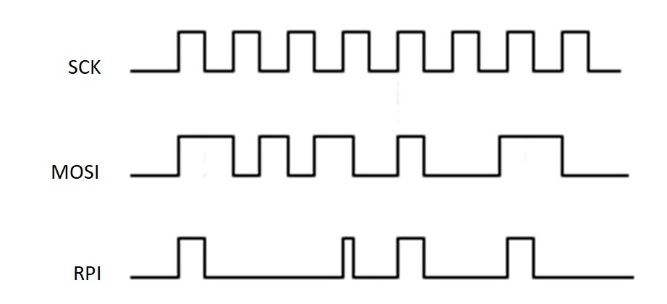
Rukovaoc, deo prema RPI
- GPIO povezivanje
- IRQ
- Ispis tastera u kernel logu

